rent@todogroup.ru
+7 499 402 80 64

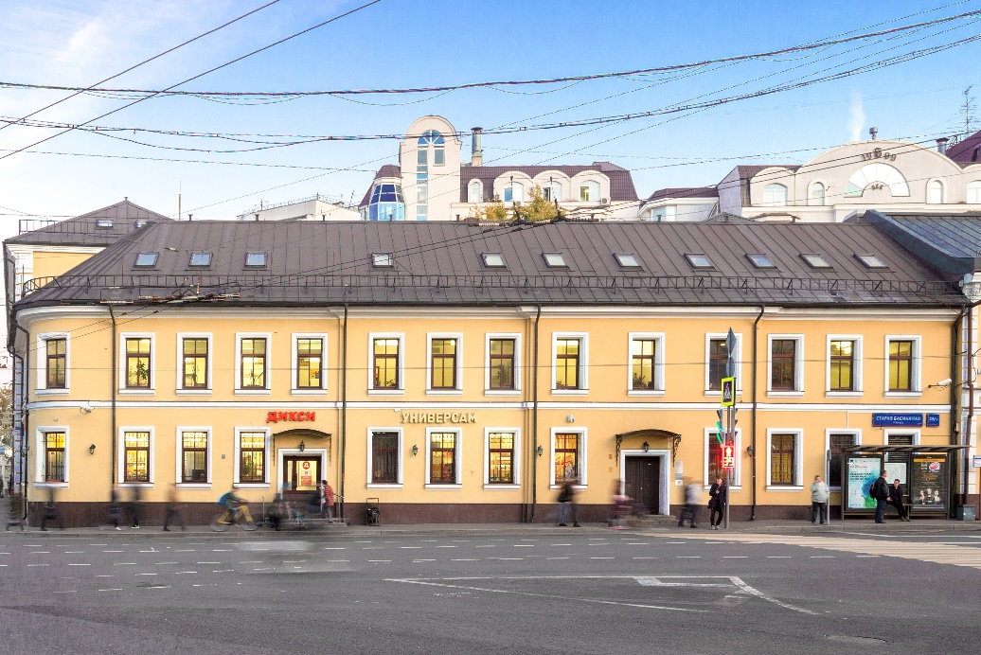

Помещение формата ПСН по  адресу: | г. Москва, Старая Басманная д. 38/2, стр. 1.
ПОМЕЩЕНИЕ | 31,4 кв. м.
ЭТАЖ | 2 этаж
ВОЗМОЖНЫЙ ВЪЕЗД | Свободно
СРОК АРЕНДЫ | 11 мес.
СТОИМОСТЬ АРЕНДЫ | 52 333 руб./ мес. УСН
ОБЕСПЕЧИТЕЛЬНЫЙ ВЗНОС | При подписании договора аренды Арендатор перечисляет Арендодателю обеспечительный взнос в размере 2-месячной арендной платы.
АРЕНДНЫЕ ПЛАТЕЖИ | Производятся ежемесячно не позднее 10 (десятого) числа предшествующего месяца.
КОММУНАЛЬНЫЕ РАСХОДЫ | Входят в стоимость аренды.
КАНИКУЛЫ | Обсуждаем по запросу
ПОМЕЩЕНИЕ | Сдаётся помещение под офис. Хорошая транспортная доступность. Метро – 880 м пешком.
Контактные данные отдела аренды | Людмила Моисеевна / Анастасия  Тел. + 7 985-997-80-87 /+7 -499-402-80-64 / 8-929-501-10-11  rlm@todogroup.ru / rent@todogroup.ru

План Помещения

